Благоустроенных улиц стало больше. На минувшей неделе дорожная служба приступила к асфальтированию участка улицы Чапаева в Вороново

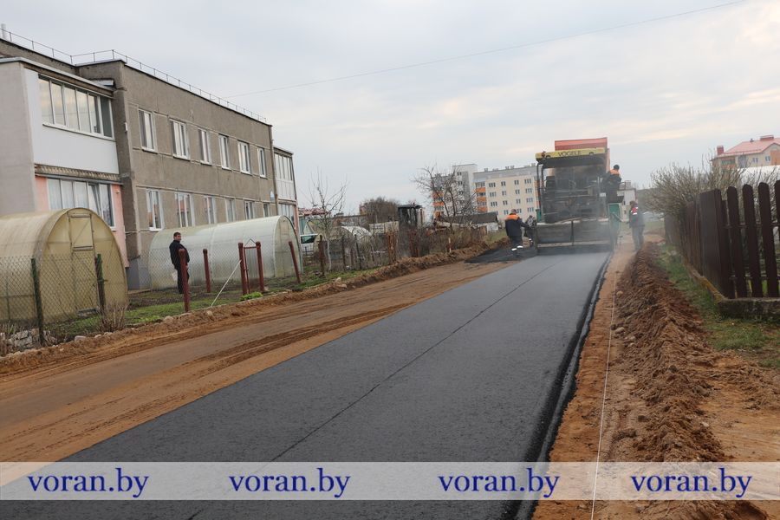
На минувшей неделе дорожная служба приступила к асфальтированию участка улицы Чапаева в Вороново. Его текущий ремонт включен в перечень дорог, которые запланировано отремонтировать в нынешнем году.
К работе бригада ДРСУ-120 приступила с установлением благоприятной погоды. Как сообщил главный инженер предприятия Александр Зданович, на обновление участка протяженностью 210 метров из районного бюджета выделено свыше 38 тысяч рублей.
Заасфальтированную улицу жители райцентра получили накануне великого христианского праздника — Пасхи. Событие стало еще одним поводом для радости земляков.
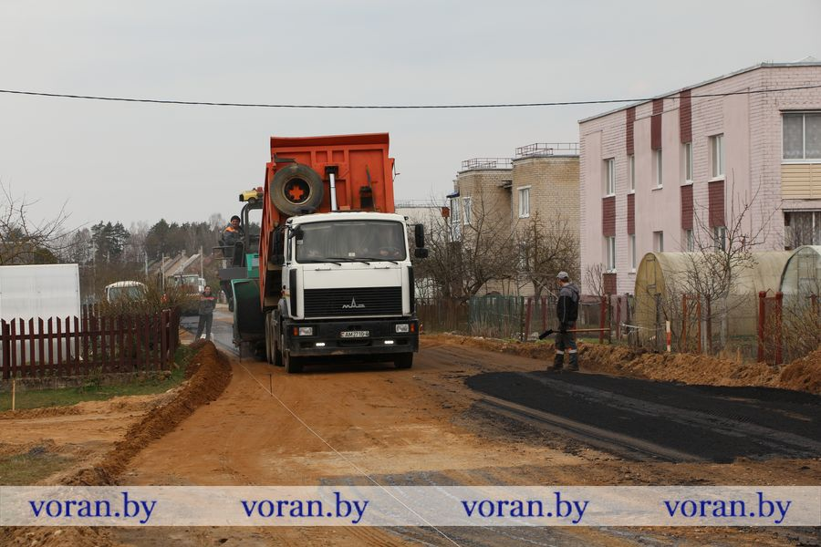
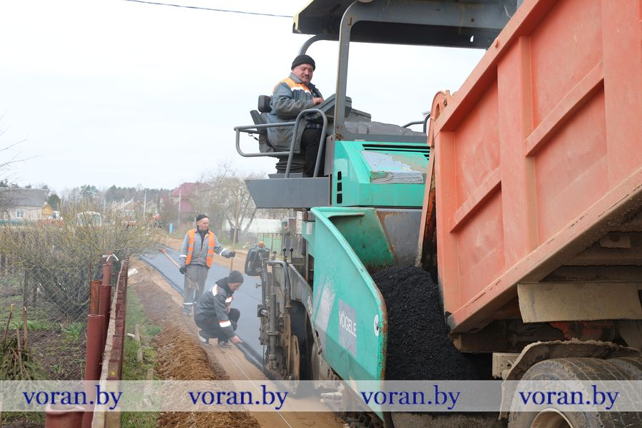
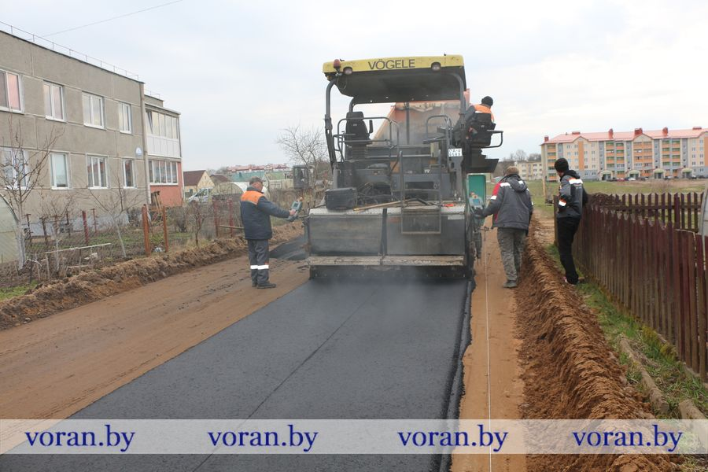
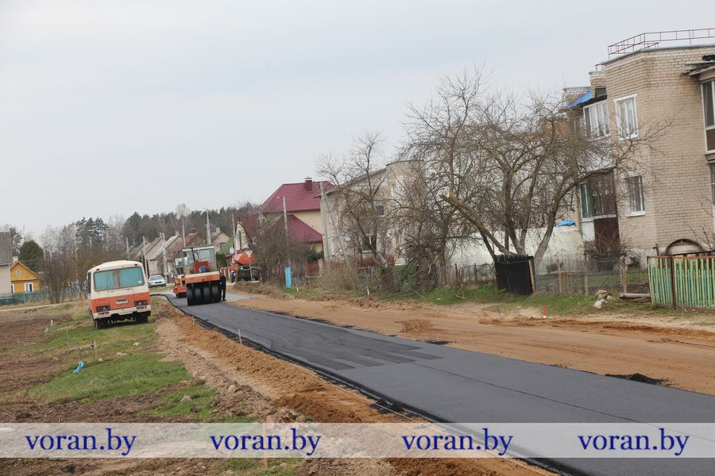
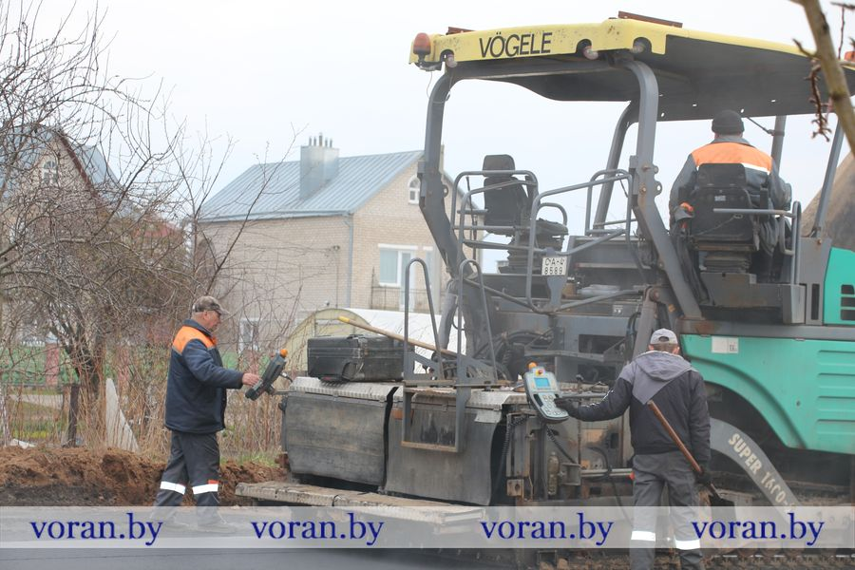
Галина ШЛЕМПО.
Фото автора.

